### **1. Sentido político-pedagógico del Plan Provincial de Políticas Socioeducativas para la Inclusión y la Igualdad**

El plan tiene un sentido político-pedagógico centrado en la justicia educativa. Busca garantizar el derecho social a la educación mediante políticas activas que promuevan:

* La inclusión plena.
* La igualdad de oportunidades.
* La permanencia y egreso en todos los niveles y modalidades.
* Una educación integral, democrática y transformadora, articulada con otros espacios del Estado y la comunidad.

Esto implica un compromiso del Estado en su rol indelegable de garante del derecho a la educación y el desarrollo de políticas diferenciadas para contextos de vulnerabilidad.

### ✅ **2. Objetivos de las acciones propias de la Dirección de Políticas Socioeducativas**

Algunos de los objetivos más relevantes son:

* Acompañar las trayectorias educativas de niños, niñas, adolescentes y jóvenes en situación de vulnerabilidad.
* Desarrollar programas y ac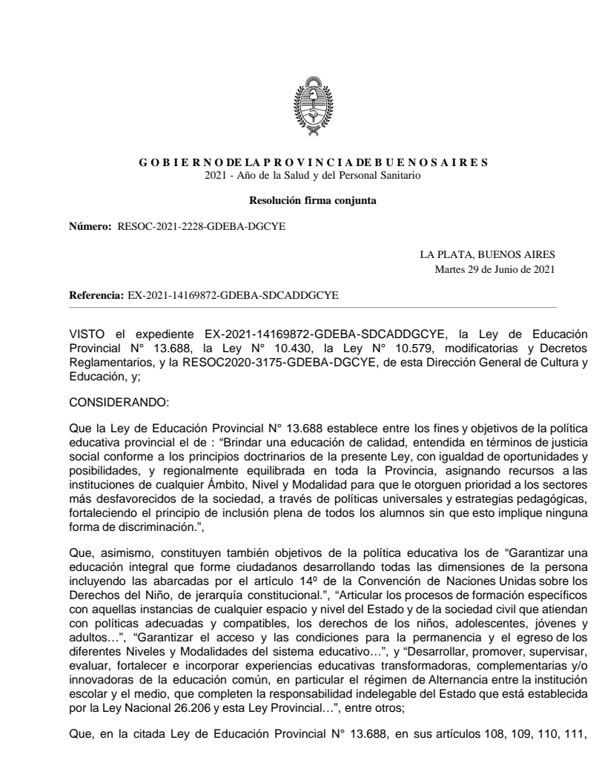ciones que fortalezcan los vínculos entre las escuelas, las familias y la comunidad.
* Promover estrategias pedagógicas inclusivas y acciones de revinculación escolar.
* Estimular proyectos educativos participativos, como ferias de ciencia, coros y orquestas, patios abiertos, entre otros.
* Fomentar prácticas de enseñanza que partan de las necesidades e intereses de los estudiantes.

### ✅ **3. Aspectos a tener en cuenta para garantizar una Escuela inclusiva, democrática y de calidad**

Para lograrlo, se deben considerar los siguientes aspectos:

* Escuchar las voces de los estudiantes y promover su participación activa.
* Generar espacios de aprendizaje diversos y flexibles que respondan a los contextos reales.
* Promover la equidad educativa, reduciendo desigualdades estructurales.
* Implementar pedagogías críticas que reconozcan saberes previos y contextos culturales.
* Trabajar con una mirada intersectorial (educación, salud, desarrollo social).
* Fortalecer la formación docente continua sobre inclusión y derechos.

### ✅ **4. Diálogo entre las actividades pedagógicas del docente y los ejes del Anexo I**

Desde el espacio de desempeño docente se pueden:

* Incorporar proyectos interdisciplinarios que aborden problemáticas sociales, científicas y culturales del entorno.
* Trabajar con las familias y la comunidad en propuestas de aprendizaje contextualizadas.
* Participar activamente en programas como Patios Abiertos, Orquestas y Coros, Ferias de Ciencia, y ACTE.
* Integrar prácticas de enseñanza que promuevan la inclusión, la colaboración y la participación democrática.
* Utilizar metodologías que estimulen la reflexión crítica y el pensamiento científico-tecnológico.

### 🧠 **Red conceptual (punto b)**

Te propongo esta estructura para construir la red conceptual:

Centro: Plan Provincial de Políticas Socioeducativas  
Ramas principales:

* Inclusión – Justicia Social – Derecho a la Educación
* Programas Especiales (Coros y Orquestas, Patios Abiertos, ACTE)
* Escuela Democrática – Participación – Vínculo Escuela-Comunidad
* Prácticas Pedagógicas – Innovación – Interdisciplinariedad

Cada nodo puede ampliarse con conceptos como: trayectorias educativas, políticas públicas, comunidad, equidad, revinculación, estudiantes, docentes, etc.